BÀI DỰ THI GIỚI THIỆU SÁCH THÁNG 11
NĂM HỌC 2022 – 2023

TÔI ĐI HỌC

Học sinh: Nguyễn Đức Minh, Lớp: 6A1
Khi tôi tìm đọc cuốn sách viết về thầy cô, tôi thực sự dừng lại trên giá sách nhà mình và đọc rất nhanh cuốn tự truyện Tôi đi học được viết bởi tác giả Nguyễn Ngọc Ký .
Thầy Nguyễn Ngọc Ký sinh năm 1947, quê hương tại Nam Định. Khi lên 4 tuổi, ông đã bị liệt cả hai tay và phải viết bằng chân 7 năm. Dù vậy, ông vẫn kiên trì vươn lên sau 7 năm ấy và được 2 lần Bác Hồ trao thưởng huy hiệu vì thành tích vượt khó học giỏi, ông đã tốt nghiệp Đại học Tổng hợp, khoa ngữ văn và sau đó ông đã đi dạy, trở thành Nhà giáo Ưu tú năm 1992 và cũng là nhà văn đầu tiên viết bằng chân.

Cuốn sách Tôi đi học phần đầu là lời giới thiệu của Nhà giáo nhân dân Hoàng Như Mai và lời tự bạch của Nhà giáo Ưu tú Nguyễn Ngọc Ký, tác giả của cuốn sách này. Tôi đi học gồm có 176 trang và có 39 phần viết những ngày mang dấu ấn đặc biệt cho ông như: Ôi, sao tay Ký lại thế này? hay Tin vui bất ngờ nói về ngày đầu tiên ông được huy hiệu do chính Bác Hồ gửi đến.
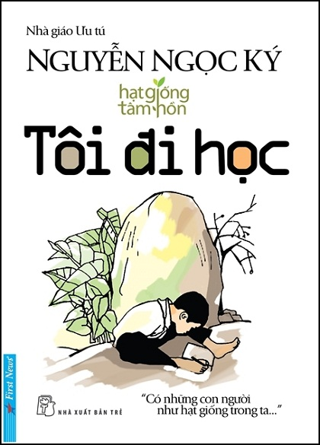
Nội dung cuốn sách kể về thời thơ ấu đầy những giông bão vì cậu bé Ký bị liệt 2 tay. Mọi thứ muốn làm đều phải cần đến người mẹ vốn đã khổ nhọc làm lụng vất vả. Vì thế nên ông đã quyết tâm dùng chân làm được mọi thứ mà mình có thể làm. Dù vậy nhưng thứ mà cậu bé mong muốn nhất chính là đi học.Những lần đầu tập viết với nét chữ đầu đời được kể thật xúc động trong phần 4: Tôi dùng gạch non để viết xuống sân. Có ngày cả chiếc sân đỏ lòe loẹt những nét vẽ nhằng nhịt. Rồi cậu bé Ký nghĩ ra cách chế chiếc bút chì đặc biệt: dùng ruột bút chì cắm vào một đoạn ống tre to gấp đôi vỏ bút chì thường, thế là kẹp vào ngón chân không bị trơn và cây bút viết ra không bị rơi như trước nữa. Thế là chữ A, chữ O, rồi chữ khó viết nhất với Ký là chữ K đã dần hiện lên trang vở. Những câu văn khép lại phần 4 bâng khuâng gieo vào lòng độc giả như chính nỗi lòng xao xuyến của cậu bé chăm chỉ: “Mùa đông trôi qua. Cây hoa xoan trước nhà đã trổ hoa trắng xóa, thoang thoảng mùi hương nồng nồng, ngai ngái.” Những ngày tập viết, rồi cả các môn thủ công, đan lát Ký cũng khao khát làm bằng được bằng đôi chân khéo léo, kiên trì và sự quyết tâm lạ lùng. những tháng ngày cố gắng được đi học ấy đã được đền bù bởi những thành tích cực kì xuất sắc trong học tập. Năm 1963, Ký tham dự kỳ thi chọn học sinh giỏi Toán toàn quốc và xuất sắc đứng thứ 5. Ký lại được Bác Hồ tặng Huy hiệu cao quý lần thứ 2.
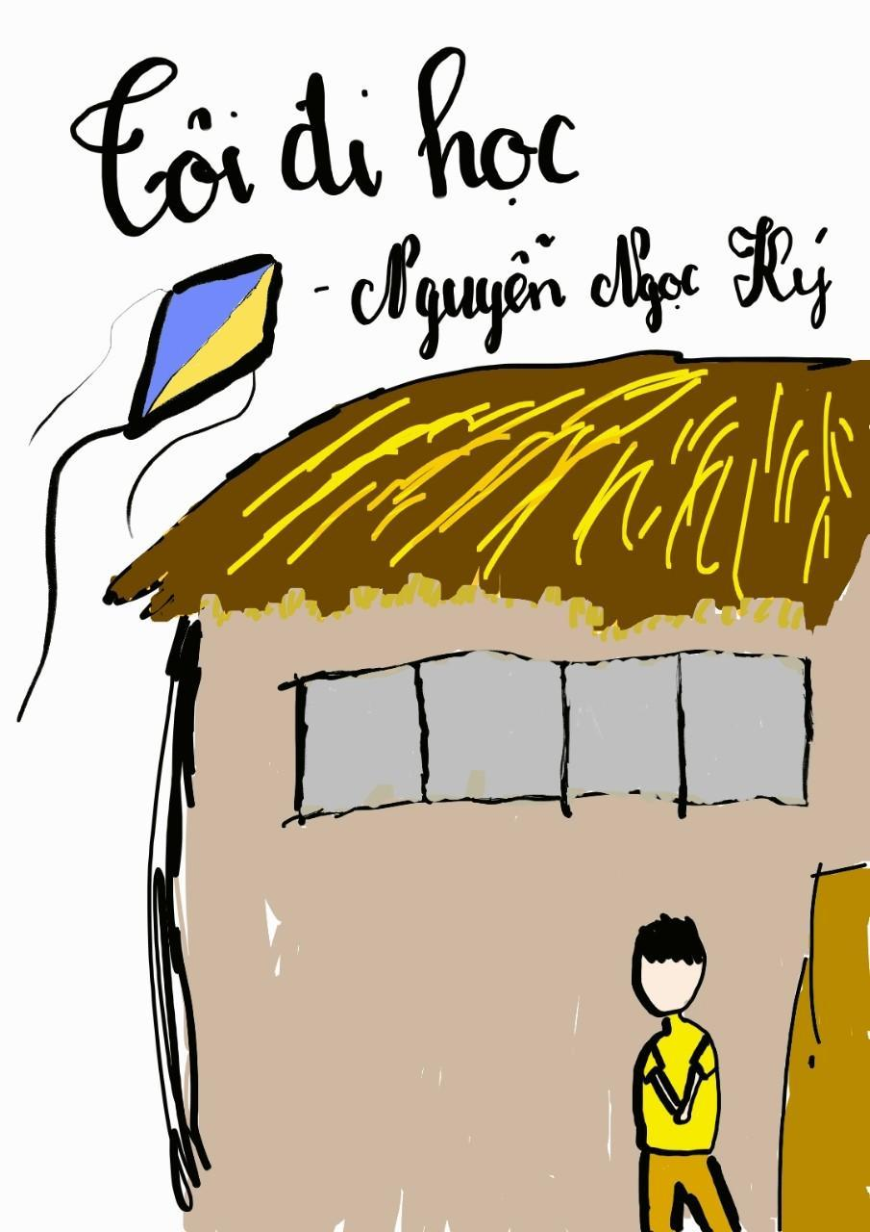
Những câu truyện đặc sắc hay nhất trong truyện có thể nhắc đến là:Chiếc compa của người bạn thân chưa quen nói về Liễu, một cô gái cùng lớp cũ với Ký mà Ký vẫn không nhận ra khi học lớp 7, được Liễu cảm phục gửi tặng chiếc compa. Hay phần 31. Đừng để phút nào của tuổi trẻ trôi đi hoài phí, phần 32. Cuốn sách làm thay đổi ước mơ. Khi dang băn khoăn lựa chọn giữa toán và văn để theo đuổi nghề nghiệp trong tương lai thì cuốn Thép đá tôi thế đấy được phó tiến sĩ văn học Nga Sê-sin gửi tặng như một “báu vật trong mơ” khơi dậy ước mơ trở thành nhà văn như Ni-cô-lai. Câu nói của Paven trong cuốn sách dường như đã choán hết tâm trí cậu bé: Cái quý nhất của con người là cuộc sống. Đời người ta chỉ sống có một lần, phải sống sao cho khỏi xót xa ân hận vì những năm tháng đã sống hoài sống phí, phải sống sao cho khỏi hổ thẹn vì những năm tháng sống hoài sống phí.
Cuốn sách lôi cuốn bởi những câu truyện không bao giờ quên của tác giả và những cách viết hấp dẫn trong cuốn sách này. Trong hồi kí Tôi đi học, tác giả đã nhắn gửi những bài học ẩn giấu sau từng câu chuyện và ý nghĩa sâu sắc. Số phận rủi ro, kém may mắn hay tật nguyền không thể ngăn con người thực hiện được những ước mơ đẹp đẽ. Thầy giáo ưu tú Nguyễn Ngọc Ký đã sống một cuộc đời thật ý nghĩa, như đóa hoa rực rỡ trên đỉnh núi tuyết lạnh lẽo, như hoa xương rồng giữa sa mạc...
Cuốn sách đã truyền cảm hứng cho rất nhiều độc giả để họ có thể vượt qua được những khó khăn trong cuộc sống đặc biệt là các bạn học sinh ngày nay. Một người thầy giỏi giống như ngọn nến – nó đốt cháy chính mình để soi sáng đường cho những người khác – (Sưu tầm). Các bạn hãy tìm đọc cuốn sách này nhé!

